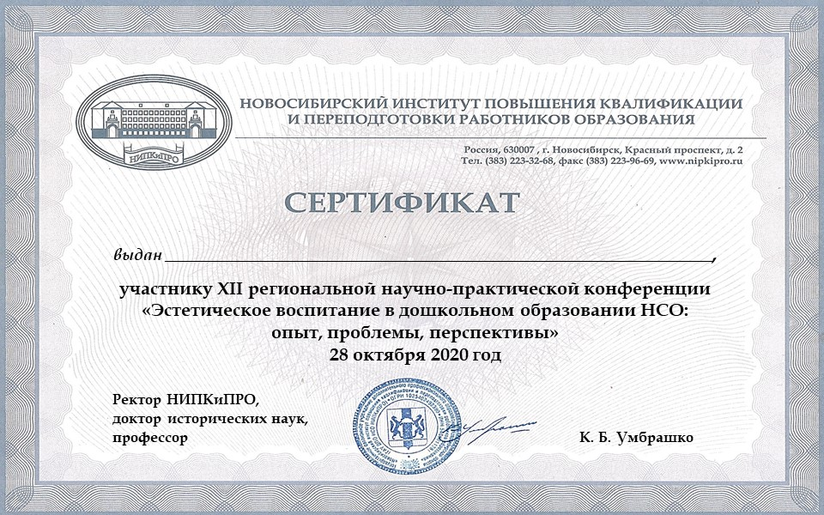

Соколовой Юлии Эркиновне